Консультация для родителей.
Трудовая деятельность в первой младшей группе детского сада

Сделай, если можешь
Цицерон

Многие родители задаются вопросом: для чего ребенку в детском саду трудовая деятельность? Отвечать на этот вопрос приходится почти каждому педагогу. Предлагаю подробно рассмотреть этот вопрос.
Деятельность взрослого и ребенка имеют существенное различие. Труд взрослого в большинстве своем имеет конечный ощутимый и значимый результат. А результат трудовой деятельности малыша ощутим и значим в первую очередь для самого малыша, хоть и не всегда понятен взрослому. Но именно так начинается понимание и уважение чужого труда и его результатов, стремление доводить дело до конца, исправлять ошибки в процессе трудовой деятельности и желание оказать взаимопомощь.
Труд стимулирует умственную деятельность, так как не редко для выполнения поручения следует выстроить логические цепочки, обратить внимание на свойства предметов, проанализировать уведенное, то есть происходит аккумулирование информации и тренировка в её ориентации.
В ходе трудовой деятельности активизируется и физическое развитие: происходит тренировка координации, прилагаются усилия для согласованности движений, активизируется мышечная работа, улучшается функциональная деятельность всех систем организма и появляются положительные эмоции, что способствует хорошему настроению.
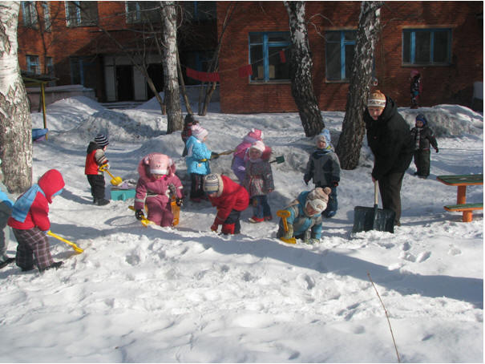
Развитие личности ребенка тесно связано с развитием и усовершенствованием трудовой деятельности: усиливается ответственность, формируется навык самообслуживание и тренировка самостоятельности как таковой.
Дошкольнику нельзя предлагать труд в чистом виде, в отличие от нас, взрослых. Любая непосредственно-образовательная деятельность, и трудовая в том числе, должна взаимодействовать с игрой. Это обусловлено возрастными особенностями воспитанника ясельной группы в частности, да и любого дошкольника в целом. Воспитатель должен создать стимул для того, чтобы в игре возникло желание трудиться. Желание именно трудиться, а не желание получить готовый продукт. Любой труд у ребенка начинается с подражаний взрослому. Если организовать работу наоборот, то желание трудиться пропадет вовсе.
Рассмотрим пример использования трудовой деятельности в игре.
Непосредственно-образовательная деятельность в ясельной группе детского сада
"Шоферы"
Цель: познакомить с профессией "Шофер", рассказать о его труде; закрепить умение играть в группе, слушать друг друга и согласовывать свои действия.
Образовательные области:
"Познание": знакомство с трудом шофера;
"Коммуникация": учить диалогической речи;
"Здоровье": тренировка общей моторики;
"Труд": учить расчищать участок от снега;
"Музыка": слушание песен о профессии шофера, автомобилях и дорогах.
Материалы и оборудование:
CD-плеер и диск с записью песен, лопатки, корыта, сетки, сюжетные картинки с изображением людей данной профессии.
Предварительная работа:
Слушание песен на заданную тематику, рассмотрение книг с иллюстрациями по данной теме, чтение стихов и рассказов, наблюдение за машинами во время прогулки.
Примечание: данную деятельность следует проводить на участке во время прогулки, возможно совместно с родителями.
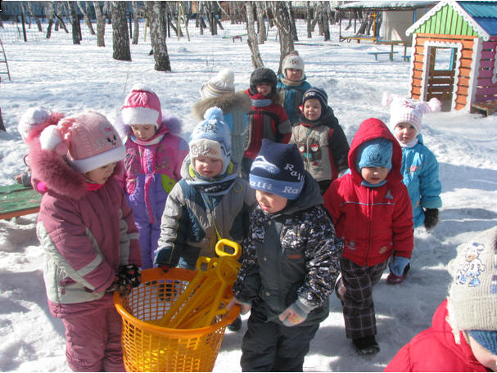
Ход занятия
Дети и воспитатель выходят на прогулку на заснеженный участок. (предварительно на участке следует оставить несколько картинок с изображением автомобилей разного типа).
- Ребята, посмотрите, кто-то оставил на нашем участке картинки, что там изображено? (Машины)
-Какие машины вы видите? (Машины с людьми и машины с грузом).
-Машины с грузом как называются? (Грузовые) А машины с людьми? (Легковые или пассажирские). А вы знаете, кто сидит за рулем у всех машин? (Водитель или шофер).
Появляется сказочный герой Шофер.
-Кто это здесь про шоферов говорит? Я шофер!
-Если ты шофер, то расскажи, как ты работаешь?
-Моя работа очень сложна: мне приходится быть внимательным на дорогах, готовить свой автомобиль к рейсу, проходить медицинский осмотр, принимать груз.
-Принимать груз? Значит ты водитель грузовика? А где же твой транспорт?
-Мой грузовой автомобиль находится на техническом осмотре. То есть его завели в гараж и осматривают, нет ли где повреждений и поломок. И вот беда, пока нет моей машины, я не могу вывезти снег с вашего участка.
-Не печалься Шофер. Мы тебе поможем! Поможем, ребята, шоферу? Нам нужно самим стать шоферами, грузить снег в наши машины (корыто) и вывозить его с нашего участка.
В дальнейшем воспитатель организует сюжетно-ролевую игру "Шоферы", где дети, исполняя понравившуюся роль, расчищают участок. Следует также обратить внимание, что роль шофера в данной игре не единственная, есть еще грузчики (грузят снег), экспедиторы (сопровождают водителя в дороге), кладовщики (обеспечивают играющих трудовым инвентарем). По возможности для наглядного примера привлечь к уборке снега на участке следует и родителей.
По завершении игры сказочный герой благодарит детей за успешный труд и приглашает всех вернуться в группу.
Таким образом мы стимулировали желание трудиться, не привлекая внимание к результату. В процессе игры познакомили детей с новой профессией, расширили словарный запас, тренировали в умении коллективной игры, в совершенствовании диалогической речи, работали над развитием воображения.

